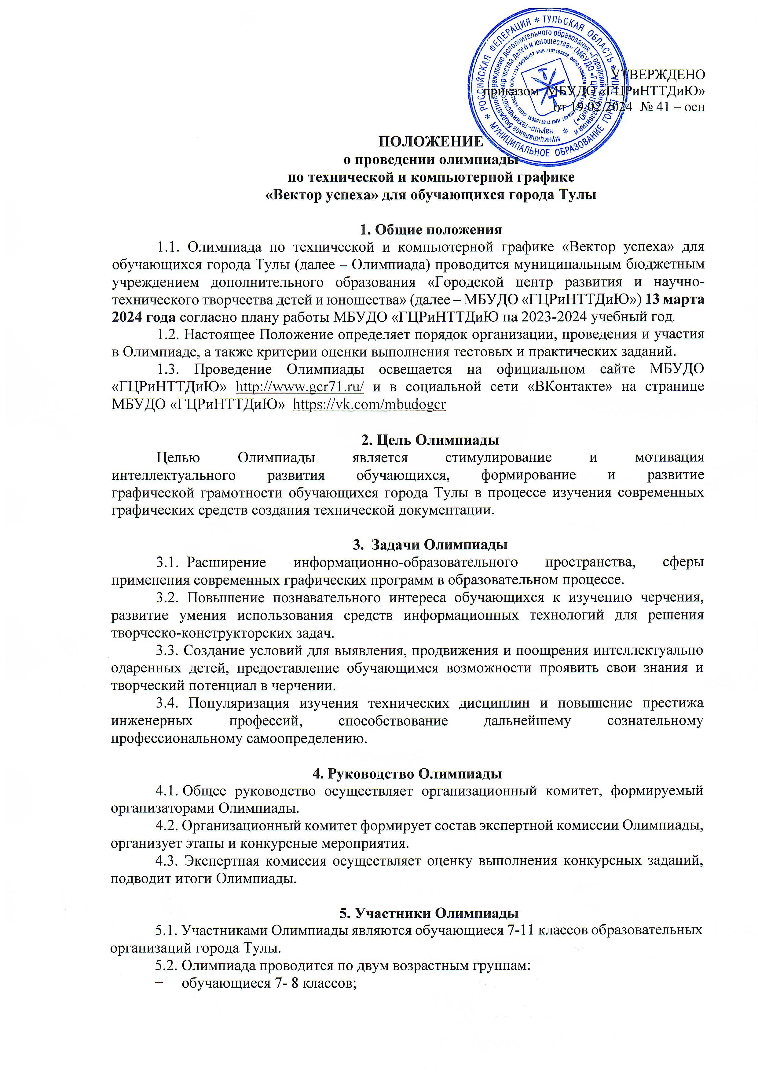
- обучающиеся 9-11 классов.
5.3. Номинации Олимпиады:
- изготовление чертежа детали с помощью ручных чертежных инструментов;
- создание чертежа детали с помощью компьютерных программ.

6. Порядок, условия и сроки проведения Олимпиады
6.1. Олимпиада проводится 13 марта 2024 года в два этапа в МБУДО «Городской центр развития и научно-технического творчества детей и юношества» (г. Тула, ул. Пузакова, д. 48, проезд: троллейбус № 1, автобус № 21 и 24, маршрутное такси № 65 до остановки «Улица Заварная»).
Регистрация участников с 13.30 до 13.55. Начало Олимпиады – в 14.00.
6.2. Регламент проведения Олимпиады:
6.2.1. Предварительные заявки на участие в Олимпиаде (Приложение 1) в формате Microsoft Word принимаются до 5 марта 2024 года на электронную почту gcrt.konkurs@tularegion.org
В теме письма необходимо указать название конкурсного мероприятия – «Вектор успеха».
6.2.2. Для участия в мероприятии НЕОБХОДИМО подать заявку на сайте «Региональный навигатор дополнительного образования детей Тульской области» в разделе «Мероприятия». Ссылка на календарь мероприятий – https://dopobr.tularegion.ru/activity/5628/?date=2024-03-13
После выбора интересующей даты пользователь сайта нажимает на нее и раскрывает «каталог мероприятий», которые в эту дату проводятся.
Далее нужно нажать «Подробнее», чтобы открыть карточку мероприятия «Олимпиада «Вектор успеха».
Затем пользователю сайта следует нажать на клавишу «Записаться».
Запись на олимпиаду «Вектор успеха» на сайте Навигатора будет доступна до 7 марта 2024 года.
    - В случае регистрации большого количества заявок на участие (более 100 обучающихся) организационный комитет оставляет за собой право назначить дополнительный день проведения Олимпиады.
6.2.4. Заявка на участие в Олимпиаде (Приложение 1) в печатном виде с подписью руководителя образовательного учреждения и согласие на обработку персональных данных (Приложение 2, 3) сдаются при регистрации. В заявке необходимо указать номинацию Олимпиады по созданию чертежа детали.
6.3. Каждый участник Олимпиады, педагоги или сопровождающие лица должны иметь сменную обувь или бахилы. Также участникам необходимо при себе иметь чертежные инструменты: линейку, угольники, карандаши, подготовленные к работе.
6.4. Этапы Олимпиады:
6.4.1. 1 этап (очный) – выполнение всеми участниками тестового задания Олимпиады.
Продолжительность этапа – 20 минут.
Количество вопросов тестового задания:
- для обучающихся 7 - 8 классов – 10 вопросов;
- для обучающихся 9 - 11 классов – 20 вопросов.
Повторное тестирование невозможно.
6.4.2. 2 этап (очный) – выполнение практических заданий Олимпиады по номинациям:
- изготовление чертежа детали с помощью ручных чертежных инструментов;
- создание чертежа детали с помощью компьютерных программ.
Продолжительность выполнения практического задания 45 минут.
Содержание практического задания: по двум проекциям построить аксонометрическое изображение детали.
Примечание
При создании чертежа детали с помощью ручных чертежных инструментов предоставляется помеченный формат листа А4 с уже готовой рамкой и основной надписью.
При создании чертежа с помощью компьютерных программ организаторы Олимпиады предоставляют возможность выполнения задания на ноутбуках в учебной программе «КОМПАС-3D LT V12», а также лицензионных программах КОМПАС-3D V17, CorelDraw 18 и CorelPhotoPain 18.
В случае, если участник Олимпиады собирается использовать компьютерную программу, отличную от предоставленных организаторами, необходимо принести с собой ноутбук с заранее установленной на нем программой.
6.5. Апелляции по итогам Олимпиады не принимаются.
6.6. По окончании выполнения практического задания для участников Олимпиады будет проведён мастер-класс «Современная инженерная графика» педагогом дополнительного образования, к.т.н., доцентом Шмелевым В.Е. Продолжительность мастер-класса – 30 минут.

7. Критерии оценки выполнения тестового задания
7.1. Максимальное набранное количество баллов за правильные ответы на вопросы теста Олимпиады.
7.2. Минимальное количество времени на выполнение тестового задания.
7.3. За каждый правильный ответ на вопрос теста участник получает 1 балл.

8. Критерии оценки выполнения практического задания
8.1. Экспертная комиссия оценивает выполнение каждого задания в соответствии с критериями, приведенными на самом задании, выполненном на отдельном листе. Задание выдается каждому участнику Олимпиады.
Оцениваются:
- графические умения;
- компоновка изображений в формате;
- знание условных изображений и обозначений;
- соблюдение требований ГОСТ 2.104-2006; ГОСТ 2.303-68; ГОСТ 2.304-81; ГОСТ 2.306-68;
- правильность выполнения основной надписи;
- удобовоспринимаемость в исполнении чертежа;
- последовательность и грамотность выполнения задания как «в ручном», так и в компьютерном исполнении.
8.2. Максимальное количество баллов:
- для обучающихся 7-8 классов – 10 баллов;
- для обучающихся 9-11 классов – 15 баллов.

9. Награждение участников Олимпиады
9.1. Победители (1 место) и призеры (2, 3 место) Олимпиады определяются по сумме баллов за теоретический и практический этапы в каждой возрастной группе и награждаются дипломами МБУДО «ГЦРиНТТДиЮ».
9.2. Остальные участники Олимпиады получают сертификаты МБУДО «ГЦРиНТТДиЮ» в электронном виде.
9.3. Организаторы Олимпиады и экспертная комиссия имеют право изменять количество призовых мест.
9.4. Список победителей и призёров будет размещен на сайте МБУДО «ГЦРиНТТДиЮ» http://www.gcr71.ru/ и в социальной сети «ВКонтакте» на странице МБУДО «ГЦРиНТТДиЮ» https://vk.com/mbudogcr не позднее 14 марта 2024 года.
9.5. Рассылка сертификатов участникам Олимпиады в электронном виде – до 31 марта 2024 года.

Приложение 1
к Положению
о проведении олимпиады
по технической и компьютерной графике
«Вектор успеха» для обучающихся города Тулы

ЗАЯВКА
на участие в олимпиаде
по технической и компьютерной графике
«Вектор успеха» для обучающихся города Тулы

Образовательная организация (полностью)___________________________________
_____________________________________________________________________

№ | Название номинации | Ф.И. обучающегося (полностью и разборчиво) | Класс | Ф.И.О. (полностью), должность руководителя (педагога) | Контактный телефон, e-mail
1 | Создание чертежа детали с помощью компьютерных программ или изготовление чертежа детали с помощью ручных чертежных инструментов | Иванов Петр | 7 А класс | Карпачев Андрей Дмитриевич,  учитель черчения | ХХ-ХХ-ХХ  Ruvj@tularegion.ru
2

Директор ОО _______________ ____________________________________
(подпись) (Ф.И.О.)
М.П.

Приложение 2
к Положению
о проведении олимпиады
по технической и компьютерной графике
«Вектор успеха» для обучающихся города Тулы

СОГЛАСИЕ
родителей (законных представителей) на обработку персональных данных обучающихся – участников олимпиады по технической и компьютерной графике
«Вектор успеха» для обучающихся города Тулы
Я, ___________________________________________________________________________,
(фамилия, имя, отчество представителя обучающегося)
проживающий по адресу: ________________________________________________ ____________________________________________________,паспорт серии____________номер_____________,выдан _____________________________________________________
(указать орган, которым выдан паспорт)
_____________________________________________ «___» _______ _____ года
в соответствии с требованиями ст. 9 Федерального закона РФ от 27 июля 2006 № 152-ФЗ «О персональных данных», с целью участия в олимпиаде по технической и компьютерной графике «Вектор успеха» для обучающихся города Тулы, даю согласие муниципальному бюджетному учреждению дополнительного образования «Городской центр развития и научно-технического творчества детей и юношества» (далее – Оператор), адрес регистрации: 300041, Россия, г. Тула, ул. Революции, 2, фактический адрес: 300041, Россия, г. Тула, ул. Пузакова, 48, на обработку персональных данных моего(ей) несовершеннолетнего(ей) сына (дочери):__________________________________________,
(фамилия, имя, отчество участника полностью)
проживающего по адресу: ______________________________________________________
(адрес)
_____________________________________________________________________________ (номер свидетельства о рождении, сведения о дате выдачи и выдавшем его органе)

а именно: фамилию, имя ребенка, данные свидетельства о рождении, наименование образовательной организации, в которой обучается ребенок, класс, возраст, адрес места жительства, номер контактного телефона или сведения о других способах связи.
Перечень действий с персональными данными: сбор, запись, проведение фото- и видеосъемки ребенка во время проведения мероприятия и использование изображений при наполнении информационных ресурсов, систематизация, накопление, хранение, уточнение (обновление, изменение), использование, распространение (в том числе передачу), обезличивание, блокирование, передача в управление образования администрации города Тулы, адрес регистрации: 300041, г. Тула, ул. Дзержинского/Советская, д. 15-17/73, фактический адрес: 300041, г. Тула, ул. Дзержинского/Советская, д. 15-17/73. Уничтожение персональных данных производится Оператором в рамках исполнения действующего законодательства Российской Федерации.
Общее описание используемых способов обработки персональных данных: смешанная обработка, с передачей по внутренней сети указанных операторов персональных данных, с передачей по сети Интернет.
Настоящее согласие действует со дня подписания до дня отзыва
в письменной форме. Согласие на обработку персональных данных может быть отозвано субъектом персональных данных в любой момент на основании письменного заявления, поданного в адрес МБУДО «ГЦРиНТТДиЮ» (300041, г. Тула, ул. Революции, д.2).
____________ | ___________________________________ | ____________
(дата, месяц и год заполнения) | (фамилия, инициалы, законного представителя несовершеннолетнего гражданина) | (подпись)

Приложение 3
к Положению о проведении олимпиады
по технической и компьютерной графике
«Вектор успеха» для обучающихся города Тулы

СОГЛАСИЕ
на обработку персональных данных обучающихся - участников олимпиады
по технической и компьютерной графике «Вектор успеха»
для обучающихся города Тулы

Я, ___________________________________________________________________________,
(фамилия, имя, отчество обучающегося)
проживающий по адресу: ____________________________________________________ _________________________________________________________, паспорт серии_______
(адрес обучающегося)
номер __________________________________________________________________ выдан

_____________________________________________________________________________
(указать орган, которым выдан паспорт)
_______________________________________________________ «___» _______ _____ года
(дата выдачи паспорта)
в соответствии с требованиями ст. 9 Федерального закона РФ от 27 июля 2006 № 152-ФЗ «О персональных данных», с целью участия в олимпиаде по технической и компьютерной графике «Вектор успеха» для обучающихся города Тулы, даю согласие муниципальному бюджетному учреждению дополнительного образования «Городской центр развития и научно-технического творчества детей и юношества» (далее - Оператор), адрес регистрации: 300041, Россия, г. Тула, ул. Революции, 2, фактический адрес: 300041, Россия, г. Тула, ул. Пузакова, 48, на обработку моих персональных данных, а именно: фамилия, имя, отчество, паспортные данные, наименование образовательной организации, класс, возраст, номер контактного телефона или сведения о других способах связи.
Перечень действий с персональными данными: сбор, запись, проведение фото- и видеосъемки во время проведения мероприятия и использование изображений при наполнении информационных ресурсов, систематизация, накопление, хранение, уточнение (обновление, изменение), использование, распространение (в том числе передачу), обезличивание, блокирование, передача в управление образования администрации города Тулы, адрес регистрации: 300041, г. Тула, ул. Дзержинского/Советская, д. 15-17/73, фактический адрес: 300041, г. Тула, ул. Дзержинского/Советская, д. 15-17/73. Уничтожение персональных данных производится Оператором в рамках исполнения действующего законодательства Российской Федерации.
Общее описание используемых способов обработки персональных данных: смешанная обработка, с передачей по внутренней сети указанных операторов персональных данных, с передачей по сети Интернет.
Настоящее согласие действует со дня подписания до дня отзыва
в письменной форме. Согласие на обработку персональных данных может быть отозвано субъектом персональных данных в любой момент на основании письменного заявления, поданного в адрес МБУДО «ГЦРиНТТДиЮ» (300041, г. Тула, ул. Революции, д.2).

____________ | ___________________________________ | ____________
(дата, месяц и год заполнения) | (фамилия, инициалы совершеннолетнего гражданина) | (подпись)

**для совершеннолетних обучающихся

